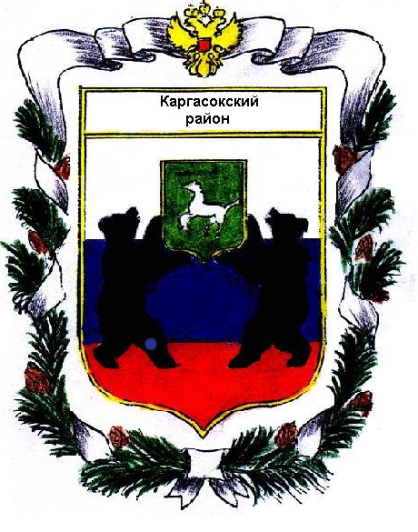
Каргасокская районная Дума
Решение.

01. марта 2006 г. № 60

О ходатайстве Совета Усть-Чижапского
сельского поселения.

Рассмотрев ходатайство Главы администрации Усть-Чижапского сельского поселения о выделении дополнительных денежных средств в размере 50 000 руб. на приобретение игровых элементов для детской и спортивной площадок, а также ходатайство Совета Усть-Чижапского сельского поселения о строительстве дороги от причала до трассы в районе Волкового бугра

Каргасокская районная Дума РЕШИЛА:

- Отметить, что выделение сельским поселениям субвенций на 2006 год, определены Решением районной Думы от 27.12. 2005 года № 26 «О бюджете муниципального образования «Каргасокский район» на 2006 год.

- Предложить Совету и администрации Усть-Чижапского сельского поселения перераспределять при необходимости денежные средства в пределах бюджета поселения.

- Направить настоящее Решение для ознакомления во все администрации и Советы муниципальных образований сельских поселений.

- Предложить Главе администрации Каргасокского района дать письменный ответ Совету Усть-Чижапского сельского поселения по вопросу строительства дороги от причала до трассы в районе Волкового бугра.

Председатель Думы Протазов В.А.

Утверждаю
Глава администрации Рожков А.М.

